Муниципальный конкурс

«Лучший педагог по обучению основам безопасного движения на дорогах»

Методическая разработка

**Сценарий спортивного праздника по правилам дорожного движения**

**для детей старшего дошкольного возраста**

**«Дорожная Безопасность»**

Наименование методической разработки

(конспект, сценарий и т. п.) и тема

**Номинация:**

**«Классный наставник безопасности дорожного движения (далее БДД)»**

Целевая аудитория:

воспитанники старшего дошкольного возраста,

родители (законные представители) воспитанников,

педагоги ДОО

Автор-составитель:

Рагозина Елена Ивановна,

воспитатель

МБДОУ «Детский сад «Аленушка»

г.Строитель Яковлевского городского округа»

**2023 г.**

**Пояснительная записка**

**Тематическое направление:** Формирование основ безопасного поведения дошкольников.

**Тема методической разработки и обоснование ее выбора (актуальность)**

Обеспечение безопасности движения становится важной задачей взрослых, и особое значение приобретает обучение маленьких пешеходов, пассажиров и велосипедистов.

Детский травматизм при несоблюдении правил дорожного движения остается одной из самых болезненных проблем в наше время.

Актуальность этой проблемы связана с тем, что ребенку дошкольного возраста трудно понять ту опасность, которую представляет автомобиль. Нынешним детям предстоит жить при несравненно большей агрессивности автомобильного движения, а потому с каждым днём всё сложнее обеспечить их безопасность.

Очень важно с дошкольного возраста формировать у детей навыки безопасного поведения на дороге, воспитывать законопослушного гражданина, что является одной из самых актуальных проблем современного общества.

Одной из наиболее эффективных форм пропаганды безопасного поведения на дороге среди всех участников образовательных отношений в дошкольной образовательной организации, являются ***спортивные праздники по ПДД.***

В ходе проведения **спортивных праздников** дети знакомятся с ПДД, через решение проблемных и игровых ситуации на **дороге**. При этом у них**развиваются** аналитические способности, память, внимание.

***Спортивные праздники*** закрепляют знания детей, вносят неоценимый вклад во всестороннее **развитие личности**, а также ответственного гражданина.

Я считаю, чем разнообразнее используемые формы работы с детьми по профилактике детского **дорожно-транспортного травматизма**, тем больше возможность сохранения интереса их к данной теме.

**Целевая аудитория:** воспитанники старшего дошкольного возраста МБДОУ «Детский сад «Аленушка» г.Строитель».

**Роль и место мероприятия в системе работы педагогического работника:**

Спортивные праздникизанимают особое место в воспитательно-образовательном процессе ДОУ. В ходе проведения **праздников** дети знакомятся с [ПДД](https://www.maam.ru/obrazovanie/pdd). Им особенно нравится решать проблемные ситуации на **дороге**. При этом у них **развиваются** аналитические способности, память, внимание.Дошкольники усваивают основные требования **правил**, осознавая, кто такие пешеходы, водители.

Такая технология позволяет **использовать** педагогам нетрадиционные формы **работы,** которые ставят ребенка в позицию думающего человека.

**Цель, задачи и планируемые результаты мероприятия:**

-формирование у детей навыков безопасного поведения на дороге.

**Задачи:**

**Образовательные задачи:**

-закрепить знания детей о правилах дорожного движения;

- Закрепить умение называть знакомые дорожные знаки, сигналы светофора.

**Развивающие задачи:**

- развитие двигательной активности;

-укрепление взаимодействия родителей и педагогов в вопросам обучения детей культуре поведения на дороге;

- формировать у детей умение действовать в коллективе.

**Воспитательные задачи:**

Воспитание культуры поведения с целью предупреждения детского дорожно-транспортного травматизма.

**Планируемые результаты:**

- сформирована у дошкольников мотивационная основа безопасного поведения на дороге.

**Форма проведения воспитательного мероприятия** – ***спортивный праздник.***

***Спортивный праздник***– это большой физкультурный праздник спортивных организаций, состоящий из спортивных соревнований.

***Спортивный праздник*** – это массовые зрелищные мероприятия показательного и развлекательного характера, способствующие пропаганде физической культуры и спорта.

При проведении спортивного праздника с дошкольниками учитывается ряд принципов:

*-п*ринцип личной и социальной ответственности;

- принцип наглядности и зрелищности;

-принцип максимизации социальных ресурсов;

*- принцип социальной безопасности;*

-принцип командности;

-принцип учета возрастных, индивидуальных условий проведения досуговой деятельности;

-принцип самореализации;

-принцип обратной связи;

*-принцип возрастной безопасности.*

Подготовка и проведение спортивного праздника осуществляется в три этапа:

**1 этап: подготовительный –** включает в себя организационную, информационную, методическую, подготовку мероприятия.

**2 этап: основной -**  реализация сценария спортивного праздника.

**3 этап: аналитический -** подведение итогов проведенного мероприятия (спортивного праздника), определение дальнейших перспектив работы с дошкольниками.

**Педагогические технологии, используемые для достижения планируемых результатов:**

- словесный метод (беседа);

- здоровьесберегающая технология;

-технология проблемного обучения;

- игровая технология;

- интерактивные технологии.

**Длительность мероприятия** – 40 минут

**Привлеченные специалисты**:

**Родители** участвующих воспитанников.

**Педагоги** старших и подготовительных групп ДОО.

**Старший воспитатель.**

**Кадровые:**

Руководитель досуга (педагог ДОО)

**Методические**

-Плакаты-рисунки с надписями по теме «Правила дорожного движения».

-Буклеты для родителей «Воспитываем грамотного пешехода».

-Памятка для родителей по правилам дорожного движения.

**Интеграция образовательных областей:**

-Познавательное развитие;

-Художественно-эстетическое развитие;

-Речевое развитие;

-Социально-коммуникативное развитие;

-Физическое развитие.

**Активизация словаря:** светофор, регулировщик, сигналы светофора, пешеходный переход, надземный и подземный переходы; водитель; пассажир, пешеход, проезжая часть, тротуар.

**Приемы руководства деятельностью детей:**

1.Приемы постановки целей и мотивации детей: создание проблемной ситуации, возможность высказать способы решения.

2. Приемы активизации деятельности детей в процессе образовательной деятельности: игры, беседы, создание ситуации, направленной на применение личного опыта детей, анализ, вывод.

3.Приемы поддержания интереса у детей: чередование видов деятельности, возможность применения личного опыта.

4.Приемы оценки и самооценки: поощрение, взаимопомощь детей, обсуждение.

5. Активизирующее общение взрослого с детьми.

6. Планомерное педагогически активное обогащение жизненного опыта детей.

7. Установление связей между моральными понятиями и личным детским опытом.

**Предварительная работа:**

**-**Экскурсия к проезжей части;

-Встреча с сотрудниками ДПС;

-Наблюдения за проезжей частью;

-Рассматривание дорожных знаков;

-Настольно-дидактические игры с детьми по ПДД;

-Наблюдение за работой светофора,

-Знакомство с «зеброй», дорожными знаками;

-Беседы о правилах дорожного движения.

-Разучивание стихотворений о ПДД;

-Создание семьями воспитанников рисунков-плакатов по теме «Правила дорожного движения»;

-чтение художественной литературы по теме.

**Материально-техническое оснащение:**

**-**плакаты-рисунки по теме «Правила дорожного движения»;

-медали «Юный водитель»;

-картинки дорожных знаков;

-карточки с изображением детей в автобусе; пешеходов, переходящих дорогу;

-обручи;

-полоски бумаги белого и черного цвета;

-конусы;

**-**проектор.

**Рекомендации по использованию методической разработки (спортивного праздника):**

Применение данной методической разработки возможно в условиях дошкольного образовательного учреждения, начальной школе, учреждениях дополнительного образования.

**Основная часть**

**2.1. Описание подготовки методического мероприятия.**

На этапе подготовки к мероприятию организаторы *спортивного праздника* совместно со старшим воспитателем подготавливают все необходимые материалы для проведения мероприятия:

- Создание плакатов для оформления «Правила дорожного движения» *(Приложение №1)*

- буклеты ***«Воспитываем грамотного пешехода****»* *(Приложение №2)*

-создание памятки для родителей по правилам дорожного движения *(Приложение №3)*

Воспитатели старших и подготовительных групп вместе с воспитанниками приглашаются для просмотра спортивного праздника.

**2.2. Описание хода досуга:**

*Дети под музыку входят в зал.*

**Ведущий**: Ребята, сегодня я приглашаю вас совершить путешествие в страну «***Дорожная Безопасность».*** По дороге нам предстоит показать свои знания и умения, узнать много нового и интересного. Отгадайте загадку и вы узнаете, кто правит страной Дорожная Безопасность.

*Разноцветных три кружочка:*

***КРАСНЫЙ*** *светит –****ПОДОЖДИ***

*И на* ***ЖЁЛТЫЙ*** *-****СТОЙ****, дружочек,*

*На* ***ЗЕЛЁНЫЙ*** *свет -* ***ИДИ****!*

*Этот знак даёт советы,*

*Как дорогу перейти.*

*Пешеходу в деле этом*

*Лучше друга не найти!*

**Дети:** Светофор!

**Ведущий**: Правильно, ребята, это светофор!

*Он вежливый и строгий, известен на весь мир.*

*На улице широкой это-главный командир.*

-Путь в страну ***Дорожной Безопасности*** нам предстоит долгий, поэтому нам нужно отгадать транспорт, на котором мы сможем попасть.

*Для этого коня еда –*

*Бензин, и масло, и вода,*

*На лугу он не пасется,*

*Вдоль по улице несется.* (*Автомобиль*)

-Но, кто же управлять может транспортным средством? (*шофер*).

*-Рассаживайтесь поудобнее,*

*Места занимайте скорей,*

*Страна Дорожной Безопасности*

*Приглашает всех друзей!*

**Флешмоб- разминка «Водители»**

**Ведущий**:В стране Дорожной Безопасности живет много жителей.

*Появляется Светофорыч*

**Светофорыч:** Здравствуйте, ребята! Я услышал, что в мою страну пожаловали гости? Ох, вижу, вижу, сколько детишек, девчонок и мальчишек.

Меня зовут Светофорыч. Я - доктор наук дорожного движения! А вы с правилами дорожного движения знакомы?

**Дети**: Да!

**Светофорыч**: В моей стране живется легко тому, кто знает все правила дорожного движения. Сейчас проверим ваши знания. Вы загадки отгадывайте, да правила повторяйте.

1.Посмотри, силач какой,

На ходу одной рукой

Останавливать привык

Пятитонный грузовик. (*Регулировщик*)

2. Объяснить надо просто,

Будь ты млад или стар:

Проезжая часть -для транспорта,

Для пешеходов*... (тротуар)*

3.Чтоб приучить пешехода к порядку,

Разлиновали асфальт, как тетрадку,

Через дорогу полоски идут

И за собой пешехода ведут….*(зебра)*

4. Есть четыре колеса,

Резиновые шины,

Мотор и тормоза…

Называется*… (Машина)*

5. Эту ленту не возьмешь

И в косичку не вплетешь.

На земле она лежит,

Транспорт вдоль по ней бежит *(Дорога)*

6. Под ногами у Сережки

Полосатая дорожка.

Смело он по ней идет,

А за ним и весь народ *(Зебра)*

**Светофорыч**: Молодцы! Все загадки отгадали. А сейчас пришла пора, поиграть нам, детвора!

**1. Эстафета «Пешеходный переход»**

Команды по одному выкладывают из белых полосок «Зебру», передавая эстафету следующему.

**Светофорыч**: Что же у нас с вами получилось?

**Дети:** Зебра

**Светофорыч**: Для чего нужна нам зебра? Это какой пешеходный переход?

**Дети:** Наземный

**Светофорыч**: А какие еще переходы бывают?

**Дети:** Подземный и надземный *(показ слайдовых картинок).*

**Светофорыч**: Правильно! И в следующей игре у нас будут задействованы разные переходы.

**2. Эстафета «Пешеходы»**

*Пешеход! Пешеход!*

*Помни ты про переход!*

*Подземный, наземный,*

*Похожий на зебру.*

*Знай, что только переход и поможет и спасёт!*

Дети выстраиваются в две колонны. Первый бежит, проползает на четвереньках под дугой, обегает ориентир, передает эстафету следующему. Выигрывает та команда, участники которой быстрее и безошибочно справятся с заданием.

**Светофорыч:** Я на дороге самый главный, а у меня есть мои помощники-огоньки. Познакомьтесь с ними.

*Выходят дети - огоньки (шапочка на голове). Читают стихи про светофор.*

***Ребенок: (Красная шапочка):***

Слушай и запоминай

И всегда их соблюдай.

Загорелся КРАСНЫЙ свет,

Стой, малыш, прохода нет.

***Ребенок: (Желтая шапочка)***

ЖЕЛТЫЙ свет смотри горит

Приготовься говорит.

***Ребенок: (Зеленая шапочка)***

А зажегся свет ЗЕЛЕНЫЙ

Проходи мой друг ученый.

Помни правила движенья

Как таблицу умноженья!

**Светофорыч**: Различать должны вы ясно свет зеленый, желтый, красный.

Вот сейчас мы это и проверим.

**3. Эстафета «Светофор»**

В корзине мячи красного, желтого и зеленого цвета. По сигналу 2 команды несут маленькие мячи определенного цвета в обручи и возвращаются назад. В конце эстафеты из обручей по цвету получается светофор.

**Светофорыч**: Молодцы, справились с заданием! А теперь игра на внимание. Посмотрим, правильно ли вы выполняете движения по сигналам светофора.

**4.Эстафета «Внимательные водители»**

У детей цветные рули (кружки). По цвету руля они находятся в гараже такого же цвета (обручи). На красный сигнал светофора автомобили стоят в гараже. На желтый - готовятся выезжать. На зеленый - двигаются врассыпную по залу. На красный - заезжают опять в гараж.

**5. Эстафета «Юный водители»**

Дети везут машины змейкой аккуратно между конусами, не задевая их, и возвращаются назад, передавая машину следующему.

**Светофорыч**: Сигналы светофора вы хорошо знаете. А знаете, что дорога похожа на азбуку, в которой много дорожных знаков.

*Город, в котором*

*С тобой мы живем,*

*Можно по праву*

*Сравнить с букварем.*

*Вот она, азбука,*

*-Над головой!*

*Дорожные знаки развешаны*

*Вдоль мостовой.*

-А что же означают дорожные знаки? *(ответы)*

*Дети читают стихи, держа в руках дорожный знак.*

***«Пешеходный переход»***

Пешеход! Пешеход!

Помни ты про переход!

Подземный, надземный,

Похожий на зебру.

Знай, что только переход

От машин тебя спасет.

***«Место остановки»***

В этом месте пешеход

Терпеливо транспорт ждет.

Он пешком устал шагать,

Хочет пассажиром стать.

***«Внимание, дети»***

Посреди дороги дети,

Мы всегда за них в ответе.

Чтоб не плакал их родитель,

Будь внимательней, водитель!

«***Дикие животные»***

Бродят здесь среди дорог

Лоси, волки, носороги.

Ты, водитель, не спеши,

Пусть сперва пройдут ежи!

***«Пункт питания»***

Коли вам нужна еда,

То пожалуйте сюда.

Эй, шофер, внимание!

Скоро пункт питания!

***«Гостиница или мотель»***

Если долгим был твой путь,

Надо лечь и отдохнуть.

Этот знак нам говорит:

«Здесь гостиница стоит!»

**Светофорыч**: А вот мы сейчас с вами поиграем и проверим, какие вы внимательные.

**6. Игра «К своему знаку беги»**

Дети делятся на группы по 4-5 человек, один ребёнок берёт знак в руки и становится в обруч, остальные дети из команды образуют вокруг него круг. Пока звучит музыка, дети бегают по залу, когда музыка останавливается, дети бегут к своему знаку, образуя круг. Дети со знаками меняют своё место, перебегая в другой обруч.

**Светофорыч:** Ну, раз вы так хорошо знаете дорожные знаки пора проверить вас на внимательность.

**7.Игра «Это я, это я, это все мои друзья»**

- Кто из вас идёт вперёд только там, где переход?

***Ответ:*** - Это я, это я, это все мои друзья!

- Кто летит вперёд так скоро, что не видит светофора?

***Ответ:*** молчание

- Кто, из вас, идя домой держит путь по мостовой?

***Ответ:*** молчание

- Знает кто, что красный свет - это значит, хода нет?

***Ответ:*** Это я, это я, это все мои друзья!

**Светофорыч**: А знаете ли вы, как называется то место, где пассажиры

садятся в общественный транспорт?

**Дети:** Остановка.

**8. Эстафета «Автобус»**

Дети встают в две команды. Автобус - это сцепленные между собой обручи. Дети занимают места в обручах. По сигналу автобус с пассажирами едет до стойки и обратно.

**Светофорыч**: Молодцы, дети! Все были внимательными, правились со всеми заданиями. Правила дорожного движения очень важны и нужны! Знать их должен каждый взрослый и каждый ребенок, и не нарушайте их. А за то, что вы были ловкими, смелыми, находчивыми, я вручаю вам медали «Юный водитель».

**Ведущий:** Вот и подошли к концу наш спортивный праздник, и в заключение хочется сказать:

*Чтоб жить, не зная огорченья,*

*Чтоб бегать, плавать и летать,*

*Должны вы правила движенья*

*Всегда и всюду соблюдать.*

*Держись дорожных правил строго,  
Не торопись, как на пожар.  
И помни: транспорту – дорога,  
А пешеходу – тротуар!*

*На улице будьте внимательны, дети!*

*Твердо запомните правила эти.*

*Помните правила эти всегда,*

*Чтоб не случилась с вами беда!*

**СПИСОК ЛИТЕРАТУРЫ:**

1. Дорожная безопасность. Учебное пособие. 1,2,3,4 классы. М.: Издательство «Третий Рим», 2007.

2. Майорова Ф. С. Изучаем дорожную азбуку. Перспективное планирование. Занятия. Досуг. – «Издательство Скрепторий 2003», 2007.

5. Правила дорожного движения. Подготовительная группа. /Сост. Л. Б. Поддубная. – Волгоград. ИТД «Корифей».

*Приложение №1*

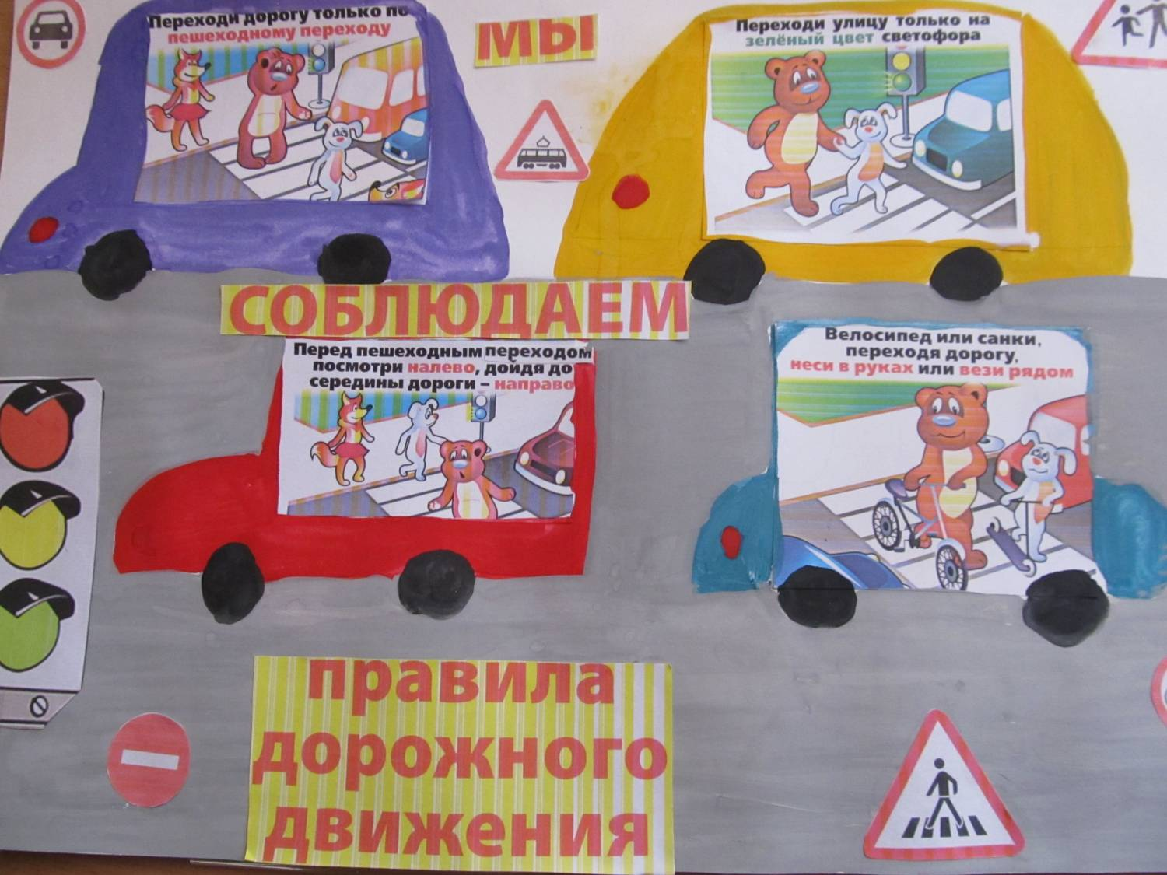

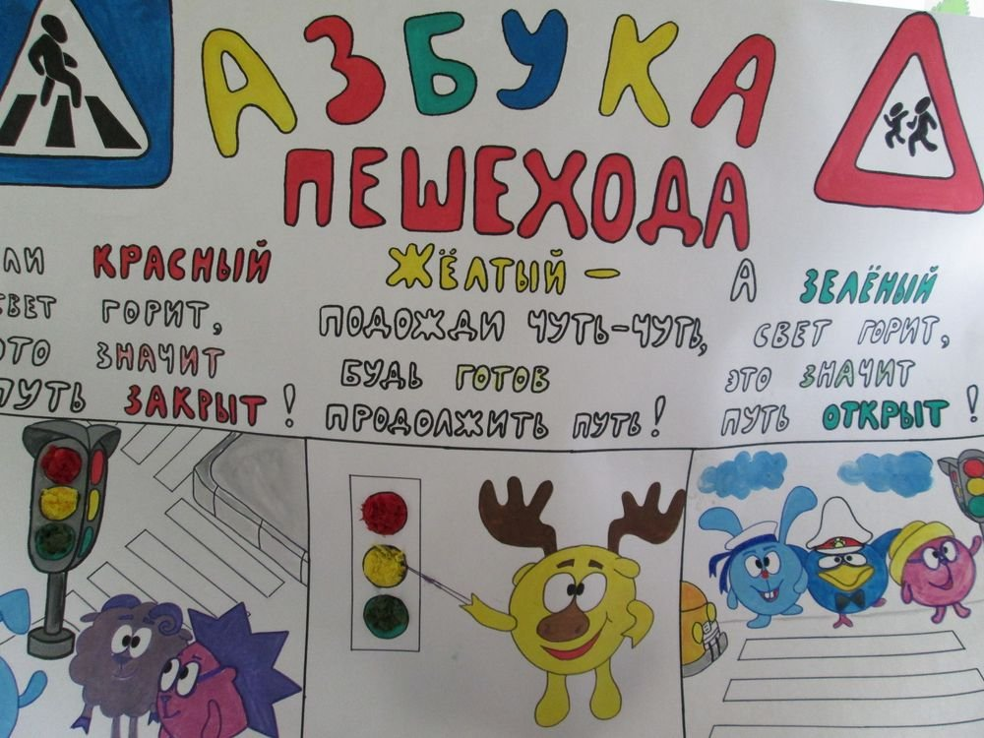

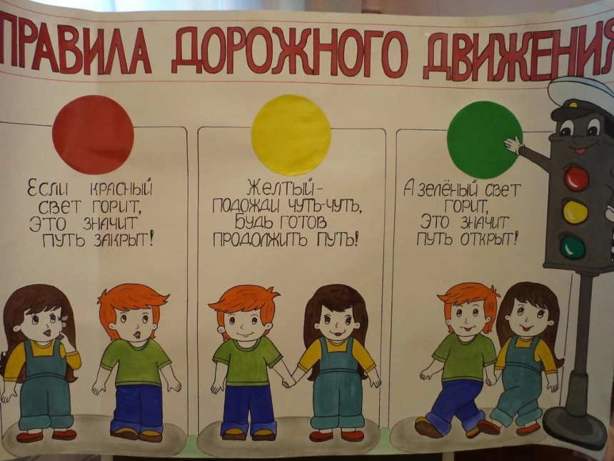

*Приложение №2*

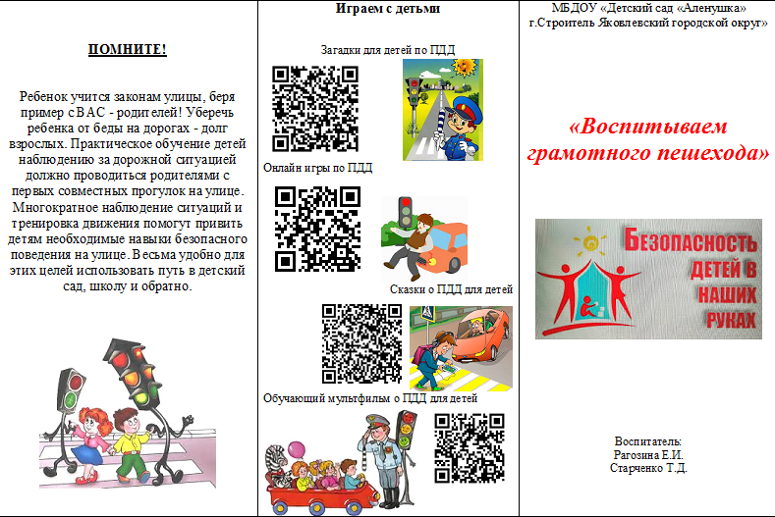

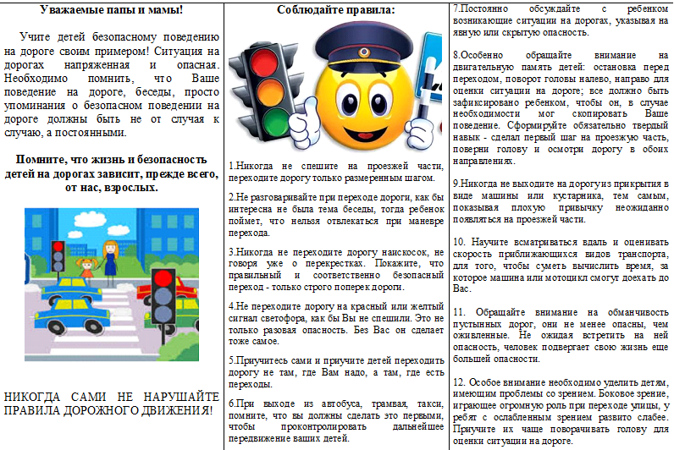

*Приложение №3*

***ПАМЯТКА ДЛЯ РОДИТЕЛЕЙ ПО ПДД***



***Уважаемые родители***

***(законные представители)!***

|  |
| --- |
| **В целях профилактики детского дорожного транспортного травматизма и обеспечения у детей формирования навыков и знаний по соблюдению Правил дорожного движения, просим Вас ознакомиться с данными памятками и поговорить об этом с Вашими детьми!**  1. *Необходимо учить детей не только соблюдать правила дорожного движения, но и с самого раннего возраста учить их наблюдать и ориентироваться. Необходимо учитывать, что основной способ формирования навыков поведения – наблюдение, подражание взрослым и, прежде всего родителям. Многие родители, не понимая этого, личным примером обучают детей неправильному поведению.*  2. *Находясь с ребенком на проезжей части дороги, не спешите, переходить дорогу. Иначе Вы научите спешить там, где надо наблюдать и обеспечить безопасность.*  3. *Не посылайте ребенка переходить или перебегать дорогу впереди вас – этим Вы обучаете его идти через дорогу, не глядя по сторонам. Маленького ребенка надо крепко держать за руку, быть готовым удержать при попытке вырваться – это типичная причина несчастных случаев.*  4. *Учите ребенка смотреть. У ребенка должен быть выработан твердый навык: прежде чем сделать первый шаг с тротуара, он поворачивает голову и осматривает дорогу во всех направлениях. Это должно быть доведено до автоматизма.*  5. *Учите ребенка замечать машину. Иногда ребенок не замечает машину или мотоцикл издалека. Научите его всматриваться вдаль, быстро замечать машину.*  6. *Учите ребенка оценивать скорость и направление будущего движения машины. Научите ребенка определять, какая машина едет прямо и какая готовится к повороту.*  7. *Твердо усвойте сами и научите ребенка, что входить в любой вид транспорта и выходить из него можно только тогда, когда он стоит. Объясните ребенку, почему нельзя прыгать на ходу.* |
|  |